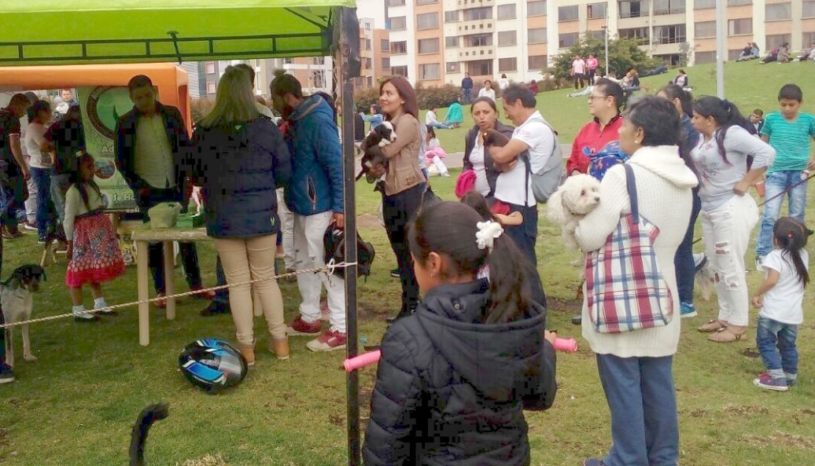
LA ALCALDÍA DE PASTO Y LA FUNDACIÓN ALIANZA PRO ANIMAL REALIZARON JORNADA DE ADOPCIÓN Y ATENCIÓN MÉDICO VETERINARIA DE MASCOTAS
La Alcaldía de Pasto a través de la Secretaría de Gestión Ambiental, la Fundación Alianza Pro Animal y Policía Nacional, realizaron jornada de adopción y atención médico-veterinaria de mascotas en el Parque La Aurora - Unicentro.
La jornada tuvo gran convocatoria y acogida por parte de los visitantes, fueron adoptados 10 animalitos, los cuales se entregaron desparasitados y vacunados, siendo acogidos en un nuevo hogar con el compromiso de brindarles amor y cuidado, también fue posible la atención para 40 mascotas que con sus propietarios se dieron cita en el parque.
Durante el evento también se contó con la realización de actividades educativas y culturales orientadas a generar conciencia frente a la adopción y no compra de mascotas, así mismo a través de mensajes alusivos a los principios básicos de bienestar animal, se enfatizó en la normatividad y la corresponsabilidad social de los propietarios, tal como lo estipula el Plan de Desarrollo Municipal "Pasto Educado Constructor de Paz".
Información: Secretario Gestión Ambiental Jairo Burbano Narváez. Celular: 3016250635 jabuisa@hotmail.com
Somos constructores de paz

SECRETARÍA DE SALUD PRESENTÓ INFORME ANTE CONCEJO MUNICIPAL, RESPECTO A ACCIONES PARA CONTRARESTAR LAS INFECCIONES DE RESPIRACIÓN AGUDA
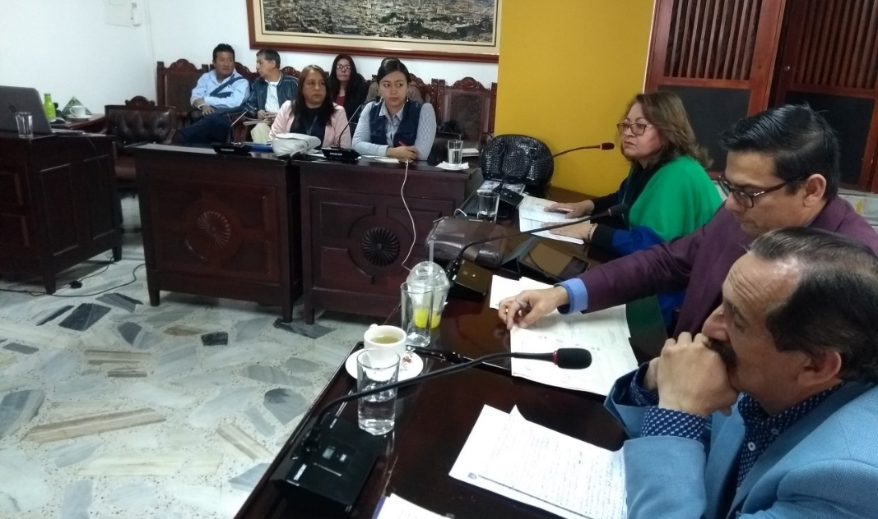
La secretaria de salud rindió informe ante el Concejo Municipal, sobre todas las actividades que viene desarrollando respecto de los casos de Infección Respiratoria Aguda, conocida como IRA, que se han presentado en el Municipio de Pasto, en el transcurso de presente año.
Durante la sesión la secretaría de Salud, Diana Paola Rosero Zambrano, respondió las inquietudes de los cabildantes, haciendo énfasis en las acciones concretas y de prevención y promoción que se han venido realizando para enfrentar estas Infecciones Respiratorias Agudas, y disminuir los riesgos de su propagación.
La funcionaria explicó, que dentro de los casos de IRA, se encuentran diferentes virus, uno de ellos es el AH1N1, que se encuentra en el municipio de Pasto, desde el año 2009. Aclaró que se hace monitoreo continuo, de este y de otros virus, de manera semanal a través de una revisión juiciosa del sistema de vigilancia en salud pública, no solo en el tema de promoción, sino también de protección específica y tratamiento oportuno de todos los casos de IRA, por orden de la Organización Panamericana de la Salud (OPS).
Igualmente informó que el sistema de vigilancia epidemiológica, ha venido haciendo una serie de capacitaciones y de asistencia técnica dentro de las instituciones prestadoras de servicios de salud de todas las empresas EAPB, para generar procesos de reporte oportuno en el número de casos, de manera constante y diaria, llevando una notificación semanal y de esta manera.
Así mismo, desde la Secretaría, se adelanta un trabajo de promoción, dirigido a toda la comunidad, a través de redes sociales, medios alternativos y convencionales, comunicados de prensa, de la forma cómo se debe proteger de una IRA.
La funcionaria también explicó las gestiones que se hicieron desde el Programa Ampliado de Inmunizaciones, PAI, lo que permite tener la vacuna de influenza disponible para toda la población sujeto del esquema. Así mismo informó que a través de las Salas ERA, estrategia de atención primaria en salud, se atiende de manera oportuna los casas de enfermedad respiratoria aguda, en aquellos pacientes que se considera que no requieren una estancia mayor de 4 a 6 horas en Instituciones de salud, de cualquier complejidad.
Al final de la sesión, el concejal Serafín Ávila calificó como muy satisfactorio el informe presentado por la Secretaría de Salud Municipal, porque permite evidenciar que se viene trabajando de manera responsable por la población de Pasto. Dijo que todos los integrantes de la corporación quedaron satisfechos con las respuestas dadas a sus inquietudes.
Información: Secretaria de Salud Diana Paola Rosero. Celular: 3116145813 dianispao2@msn.com
Somos constructores de paz

LLEGAR A MÁS COMUNIDADES E INFORMAR DE MANERA DIRECTA SOBRE LOS ACUERDO DE PAZ PRINCIPALES CONCLUSIONES QUE SURGIERON EN DIÁLOGO INTERCULTURAL POR LA PAZ
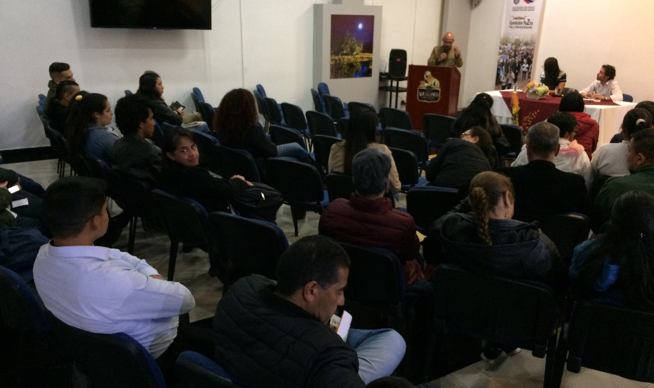
La Alcaldía de Pasto a través de la Comisión de Paz y Reconciliación llevó a cabo el conversatorio denominado, ’diálogo intercultural por la paz’, momento académico, que fue acompañado por diferentes representantes de organizaciones y colectivos, e instituciones comprometidos directamente con temas relacionados a la paz y que trabajan a nivel local, regional y nacional.
Este diálogo se hizo bajo el lema: Renovemos la esperanza y el compromiso de la sociedad civil, y la institucionalidad local y regional, con la construcción de la paz completa; temática que fue presentada por los panelistas Andrei Gómez, Director de la fundación Rodeemos el Diálogo y columnista de la Silla Vacía y Nathalia Cabrera Periodista y Directora de Radio Nacional de Colombia, quienes expusieron desde sus experiencias y trabajo, como se puede seguirle aportando a una paz, estable y duradera, frente al gran reto histórico que tiene Colombia con el actual proceso de paz logrado con la el grupo revolucionario de las FARC-EP, así como los diálogos que fueron retomados en el vecino país del Ecuador con el ELN.
Para Andrei Gómez Suarez, creador de la fundación Rodeemos el Diálogo y columnista de la Silla Vacía, “se trata de construir una cultura frente al dialogo entre los colombianos para tratar de pasar la página de la guerra y dedicarnos a construir un país desde donde el respeto, la honestidad, generosidad y solidaridad podamos corresponsablemente construir paz”.
Luis Eduardo Trujillo, integrante de la Comisión de Paz, indicó que “sin duda los panelistas tenían dos perspectivas distintas pero no contrarias, bastantes complementarias, una experta en temas de comunicación a alado de un reconocido académico nariñenses los dos y sin duda nos han dejado enseñanzas muy claras donde creemos que debemos seguir replanteando en favor de los procedimientos de pedagogía que construyan la paz, innovar y conseguir nuevos públicos, auditorios y queremos ir hacia la gente, para que no haya apatía y desinformación frente a estos hechos históricos logrados entre el gobierno nacional y la guerrilla de las Farc”.
Información: Coordinador Comisión de Postconflicto y Paz, Zabier Hernández Buelvas. Celular: 3136575982
Somos constructores de paz

LA EMPRESA EMAS VIENE REALIZANDO BRIGADAS DE LIMPIEZA COMO PREPARATIVOS A LA SEMANA SANTA 2018
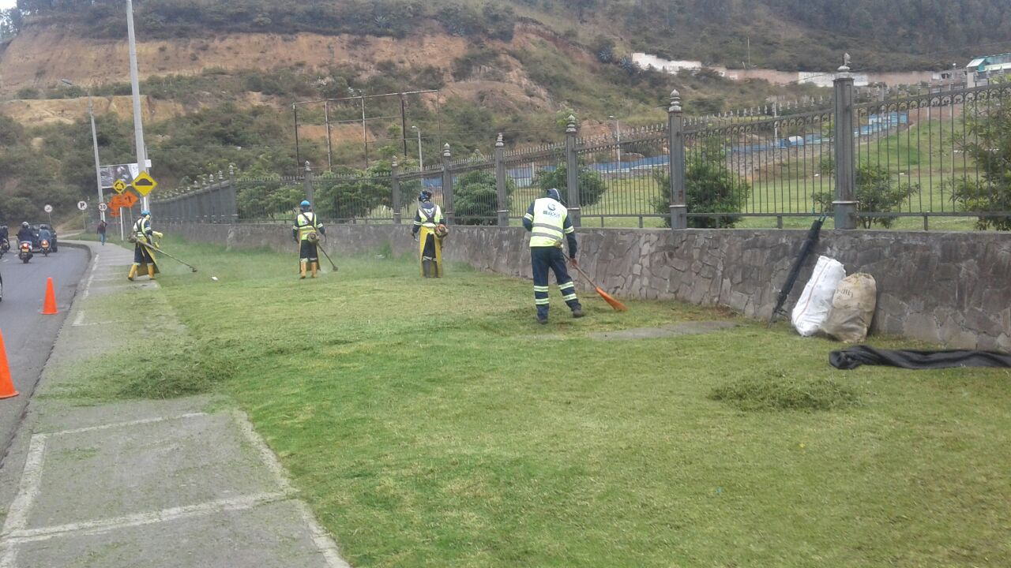
Con el propósito de mantener las zonas públicas de la ciudad libres de residuos durante la Semana Santa, la Empresa Metropolitana de Aseo Emas, comenzó a realizar diferentes brigadas de limpieza en los puntos de entrada a la capital de Nariño, debido al gran flujo de turistas, caminantes y peregrinos que llegan o salen de la ciudad.
Durante estas fechas, la empresa de aseo programó el apoyo adicional de un Grupo Elite encargado de mantener las zonas públicas limpias, y en especial en esta época se priorizó lugares de mayor concurrencia como los parques de las iglesias para brindar a los feligreses una buena imagen durante sus visitas a los templos sagrados.
Entre las iglesias que se han intervenido a través con el corte de césped están la Sagrada Familia del barrio Palermo, Santiago, San Felipe, Lourdes, San Andrés, Tejar, Chambú, Hospital Civil, La Minga, La Floresta, Pedagógico, La Panadería y Tamasagra.
De igual manera, desde la Empresa Emas se tiene programado apoyar las distintas procesiones con el personal de barrido durante los recorridos y así mantener las 24 horas del día los lugares limpios para propios y visitantes a la ciudad.
Información: Gerente EMAS S.A. Ángela Marcela Paz Romero. Celular: 3146828640
Somos constructores de paz

SECRETARÍA DE SALUD INFORMA QUE LA VACUNA CONTRA EL SARAMPIÓN, SE ENCUENTRA DISPONIBLE EN TODOS LOS CENTRO DE SALUD DEL MUNICIPIO
La Secretaría de Salud informa a la comunidad en general que en todos los Centros de Salud del municipio de Pasto, se encuentra disponible la vacuna contra el sarampión y en general, todas las vacunas que están dentro del esquema de vacunación nacional.
La Secretaria de Salud, doctora Diana Paola Rosero Zambrano, invita a todos los padres de familia y cuidadores, para que se pongan al día y actualicen el carné de vacunación, sobre todo, a los niños de un año de edad, a los niños de 5 años y niños susceptibles de 2 años a 10 años, 11 meses 29 días. Esto incluye a todos las personas susceptibles, independientemente su procedencia.
La funcionaria hace un llamado a fortalecer la vigilancia epidemiológica, para asegurar una respuesta rápida frente a los casos importados y así evitar el restablecimiento de la transmisión epidémica, porque el sarampión es una enfermedad viral altamente contagiosa y afecta en particular a los niños, sin embargo, se puede prevenir con la vacunación.
La Organización Panamericana de la salud (OPS), alertó sobre la existencia de varios brotes de sarampión en las Américas, el mayor de ellos en Venezuela, luego de que la región fuera declarada libre de esta enfermedad en 2016.
Al publicar su última alerta epidemiológica la Organización Panamericana de la Salud (OPS), oficina regional de la Organización Mundial de la Salud (OMS), enfatizó sobre la importancia de redoblar esfuerzos para vacunar a sus poblaciones.
Entre los años 2000 y 2015, la vacuna contra el sarampión evitó unos 20.3 millones de muertes, lo que la convierte en una de las mejores inversiones en salud pública, según la Organización Mundial de la Salud (OMS).
Información: Secretaria de Salud Diana Paola Rosero. Celular: 3116145813 dianispao2@msn.com

Somos constructores de paz

RESTRINGIDA LA CIRCULACIÓN Y ESTACIONAMIENTO DE CARRETAS EN LA ZONA CÉNTRICA DE PASTO
En aras de preservar el disfrute del espacio público adecuado para la ciudadanía, dando prioridad al interés colectivo sobre el particular, la Alcaldía de Pasto, emitió el Decreto 0088 de marzo 2018, mediante el cual se restringe la circulación de carretas de tracción humana, carretas de tracción animal, buggys, carros de mercado o cualquier tipo de estructura de transporte de mercancías o alimentos destinados a la venta de frutas, verduras y alimentos perecederos, para el comercio informal en la zona céntrica de la ciudad.
La restricción aplica todos los días de la semana, desde las 6.00 de la mañana hasta las 8.00 de la noche, en el anillo céntrico, cuyo sector comprende desde la calle 20 con carrera 32 esquina, subiendo a la calle 15 con carrera 32 esquina, hasta encontrar la calle 15 con carrera 21, bajando por la carrera 20 A con calle 17, hasta encontrar la carrera 19 con calle 17, bajando hasta la carrera 19 con calle 20, y desde este punto hasta encontrar la calle 20 con carrera 32 esquina; las calles y carreras señaladas como límites en este sector céntrico de la ciudad, quedan incluidas en la restricción.
Quedan exceptuados de esta medida adoptada por el gobierno municipal, los vendedores ambulantes que no comercialicen frutas o verduras, y cuyos productos o elementos de comercialización no superen 30 cm de ancho, por 40 cm de largo y 50 cm de alto, en su dimensión.
Las sanciones y medidas correctivas para los infractores de la restricción, están definidas en cumplimiento del Nuevo Código Nacional de Policía- Ley 1801 de 2016. Por su parte, el control y vigilancia de lo dispuesto por el gobierno municipal, estará a cargo de la Policía Metropolitana San Juan de Pasto, la Subsecretaría de Control de la Secretaría de Gobierno y la Dirección Administrativa de Espacio Público, de acuerdo a sus competencias respectivamente.
El contenido completo del Decreto 0088 de marzo 2018, puede descargarse a través del portal web institucional de la Alcaldía de Pasto, mediante el link http://www.pasto.gov.co/index.php/decretos/decretos-2018#
Información: Freddy Gámez Castrillón. Director Administrativo de Espacio Público. Celular: 3188779455 y Nilsa Villota Rosero. Subsecretaria de Control. Celular: 3116251778
Somos constructores de paz

SUBSECRETARÍA DE TURISMO, INVITA A PROPIOS Y TURISTAS A PARTICIPAR DEL MONUMENTAL RECORRIDO A PASTO Y LOS ASCENSOS A LAS CRUCES
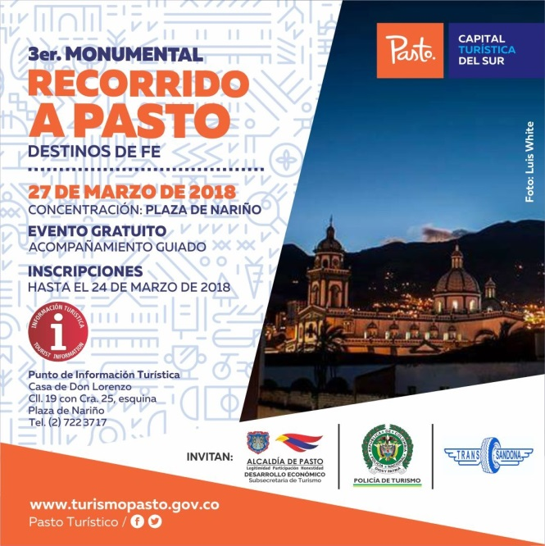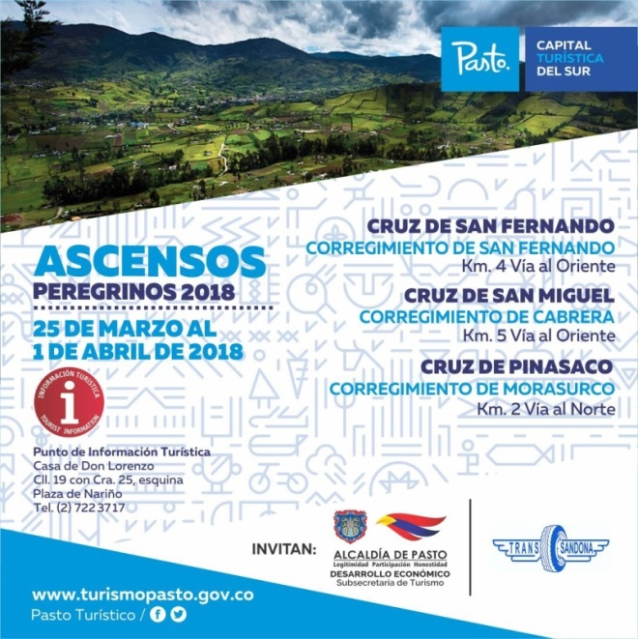
El martes 27 de marzo se llevará a cabo el monumental recorrido a Pasto en su tercera versión. Las inscripciones se pueden realizar gratuitamente en el Punto de Información Turística de Pasto, ubicado en la Casa de Don Lorenzo.

Elsa María Portilla, Subsecretaria de Turismo, dio a conocer que el recorrido contará con el acompañamiento de una guía certificada de la ciudad y estudiantes del SENA. “Se visitará los templos centrales como San Juan, San Agustín, La Merced, La Panadería, San Andrés, entre otros” destacó la funcionaria, quien agregó que esta es una oportunidad para que propios y turistas conozcan la historia y diversidad arquitectónica que caracteriza a la ciudad”.

Así mismo, la Subsecretaria, extendió la invitación a participar de los ascensos peregrinos que se llevarán a cabo desde el domingo 25 de marzo hasta el domingo 1 de abril. “Los recorridos hacía las cruces de San Fernando, San Miguel y de Pinasaco contarán con el acompañamiento de la Policía Metropolitana de Pasto MEPAS”

Los interesados en conocer más información pueden acercarse al Punto de Información Turística de Pasto, casa de Don Lorenzo, comunicarse al teléfono 7223717 o visitar la página www.turismopasto.gov.co

Información: Subsecretaria Turismo, Elsa María Portilla Arias. Celular: 3014005333

Somos constructores de paz

ENTRARON EN VIGENCIA LA ELIMINACIÓN DE TARIFAS DE CERTIFICADOS DE LA SECRETARÍA DE PLANEACIÓN MUNICIPAL
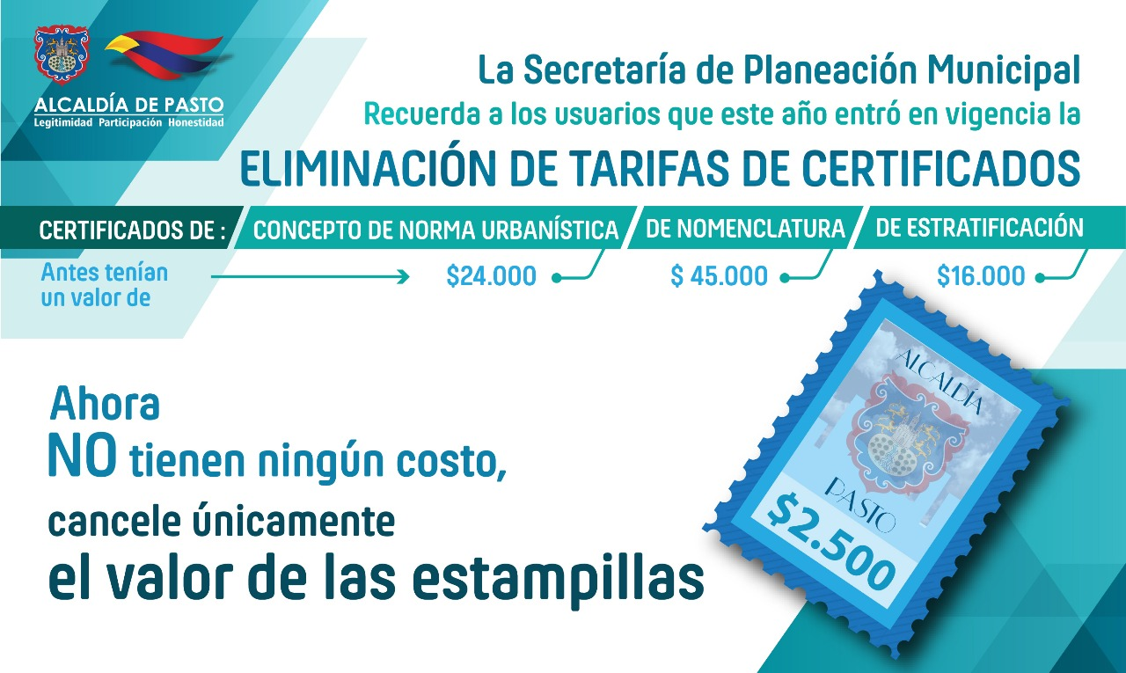
La Alcaldía de Pasto, a través la Secretaría de Planeación Municipal le recuerda a toda la ciudadanía que los trámites que deseen adelantarse en esta dependencia, como: solicitud de concepto de norma urbanística; certificado de nomenclatura y de estratificación, NO tienen ningún costo, los certificados mencionados tenían un valor de $24.000 $ 45.000 y $16.000 respectivamente. Ahora para realizar el trámite, únicamente es necesario cancelar el valor de las estampillas, por un monto de $2.500.
Esta modificación obedece al fallo avalado por el Consejo Municipal de Pasto concerniente al Acuerdo No. 046 (17 de diciembre de 2017) y que reza: “Por medio del cual se actualiza el Estatuto Tributario del Municipio de Pasto en ejercicio de sus atribuciones constitucionales y legales, y en especial las conferidas por el artículo 287, 313 y 338 de la Constitución Política, y las leyes: 136 de 1994, modificada por la ley 1551 de 2012 y acorde a lo establecido en la ley 1819 de 2016.
Por tanto, en este año 2018, empezó a regir el no cobro de tarifas de certificado de nomenclatura, estratificación y norma urbanística. Los funcionarios de la Secretaría de Planeación se encuentran disponibles para resolver las inquietudes de los usuarios cada vez que lo requieran y asesorarlos al momento de tramitar una solicitud.
Información: Secretario de Planeación, Afranio Rodríguez Rosero. Celular: 3155597572 afraniorodriguez@gmail.com
Somos constructores de paz

SECRETARÍA DE SALUD LISTA PARA LA CELEBRACIÓN DE LA SEMANA MAYOR
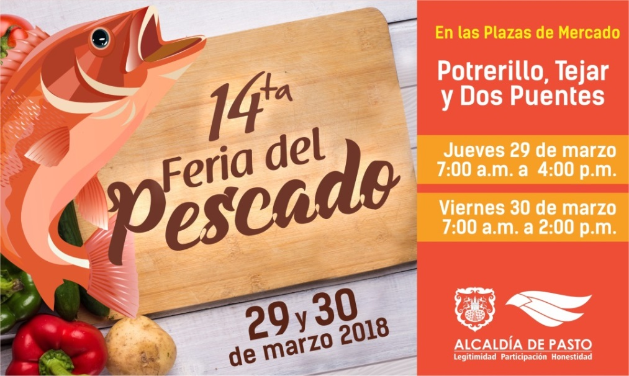
La Secretaría de Salud informa que siguiendo los protocolos de Inspección Vigilancia y Control (IVC), realizó la verificación a todos los establecimientos públicos que venden y comercializan pescado y productos derivados del mar, para que los ofrezcan en condiciones óptimas para el consumo del público.

La Secretaria de Salud, Diana Paola Rosero Zambrano, recomienda a la comunidad, que cuide su salud y la de su familia, comprando el pescado en los sitios autorizados por la dependencia. “Recuerde que se debe comprar en sitios de confianza y que tenga las condiciones higiénicas y sanitarias óptimas, los expendedores deben portar la escarapela, su vestimenta debe estar provista de gorro, tapabocas y guantes; y además, debe percatarse que la piel del pescado esté bien adherida a los huesos, es decir que no se desprenda fácil y que sea brillante, que los ojos no estén hundidos y que tenga su olor característico” puntualizó.

De igual manera se informa que ya está activada la alerta verde hospitalaria, en todas las instituciones de salud, por tanto cada una de ellas debe tener su plan de contingencia, teniendo en cuenta el incremento de la población en esta época. Así como deben estar preparados los planes de acción, para enfrentar cualquier evento que pueda suceder o afectar el sector salud.

Los técnicos se encuentran programados para continuar con la Inspección Vigilancia y Control, para tal fin, se emitió una circular de disponibilidad de personal, en caso de que se requiera y se tome las acciones oportunas.

Información: Directora Administrativa de Plazas de Mercado, Blanca Luz García Mera. Celular: 3113819128

Somos constructores de paz

Oficina de Comunicación Social
Alcaldía de Pasto

